桃園市107學年度 建德國民小學（資訊科技）領域 教師專業學習社群
會議時間 | 108年 05 月 08 日 13 時 30 分
會議地點 | 電腦教室ㄧ
主持人 | 鍾貴榮
紀錄 | 鍾貴榮
會議內容
ㄧ、討論事項：
(一) 請各領域確認教科書版本(詳如附件)
決議：五年級購買Scratch3.0版本的書籍、六年級Micro bit書籍。
(二) 實施領域課程教學，各學年針對這學期的課程內容、教材單元、教學進度、……，提出教學創新、問題或建議事項。
決議：1.五年級Scratch課程由2.0版提升至3.0版；
2.六年級課程上學期新增Micro bit控制板程式軟體教學。
(三) 從106學年度下學期開始迄今，透過各學年、領域、核心小組及課發會，目前為止已完成本校校本課程地圖及彈性學習課程架構（詳如附件），請各領域年進行討論與確認；尤其，以下校訂課程的三大主題課程，請確認各學年主題名稱。
決議：延續107年主題課程 - 小資訊大應用（資訊領域），暫不變動。
二、資訊科技社群主題探討
1.Micro bit 開發版介紹
2.Micro bit 各指令介紹、模擬。
3.Micro bit 開發版實作練習。
4.Micro bit 主題式練習，熟悉基礎指令
會議活動照片
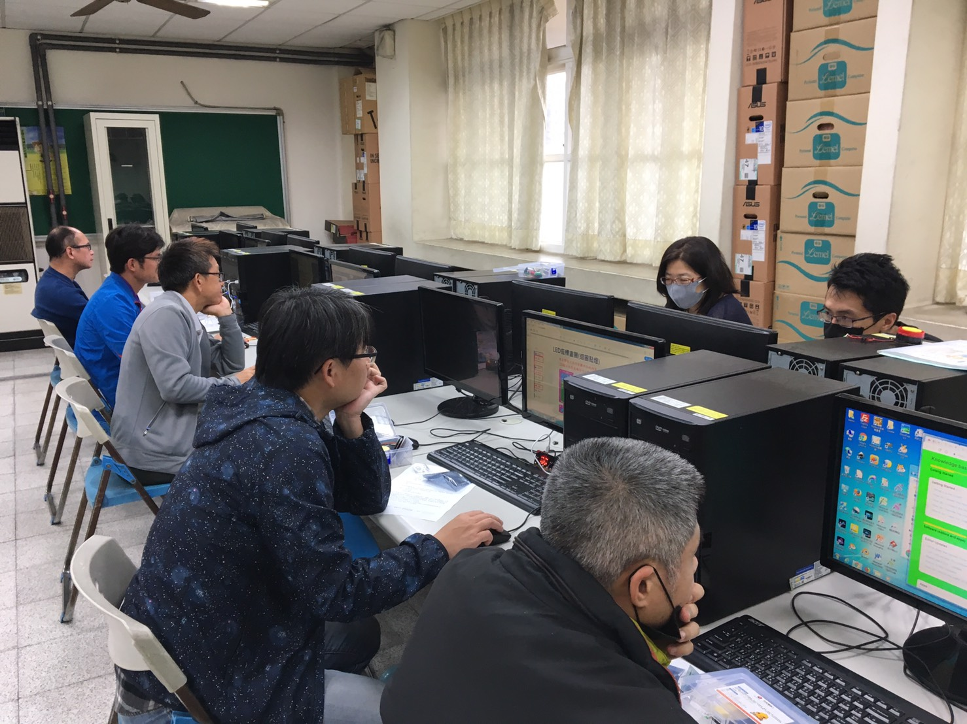 |  | 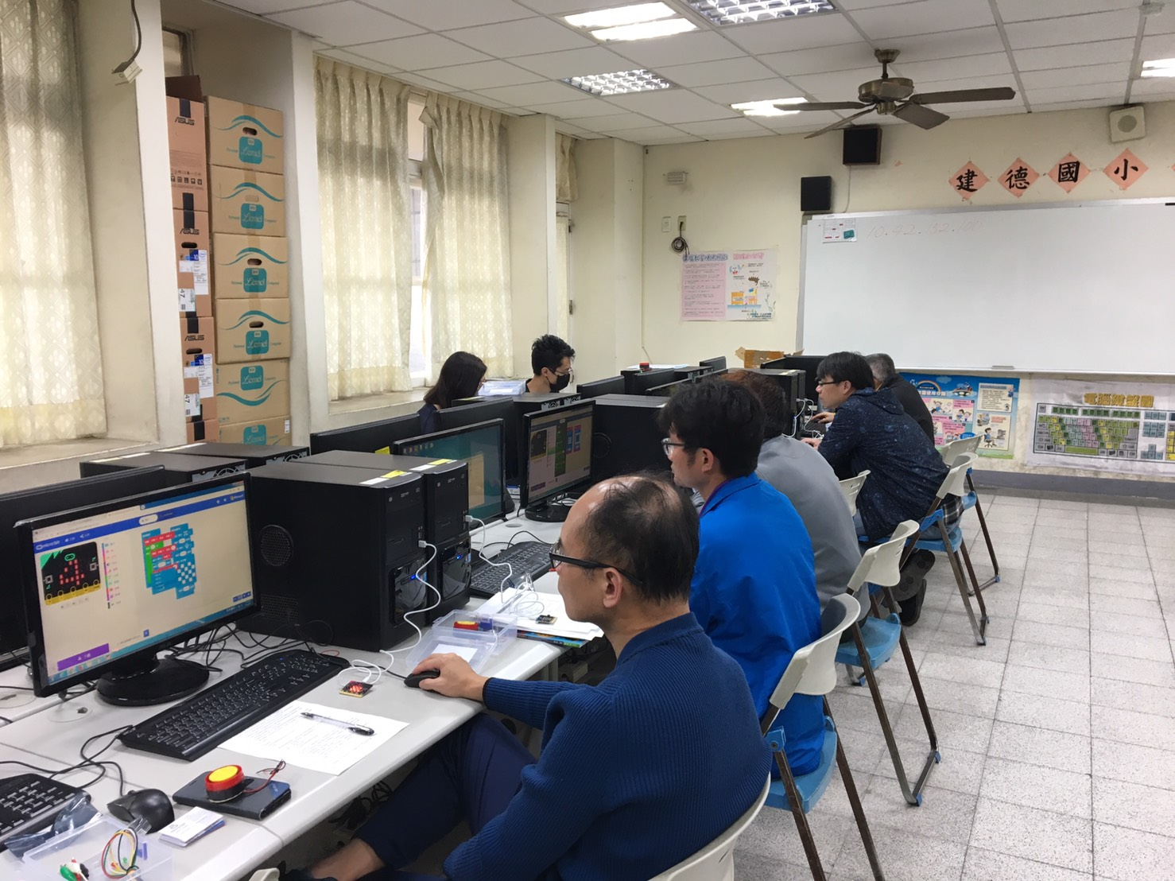
108年05月08日  說明：Micro bit開發版實作練習 |  | 108年05月08日  說明： Micro bit開發版實作練習
運作紀錄表

